Комунальна установа «Міський методичний кабінет»
Комунальний заклад: «Навчально-виховний комплекс: загальноосвітня школа І-ІІІ ступенів – гімназія №30 ім. Тараса Шевченка Вінницької міської ради»
Матеріали майстер-класу для учителів астрономіїї
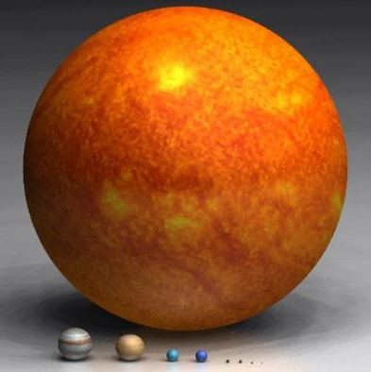
СОНЯЧНА
СИСТЕМА
Брошура №1 «Сонце та планети земної групи»
Укладачі: | - учитель астрономії КЗ: «НВК: ЗШ І-ІІІ ст. – гімназія №30 ім. Тараса Шевченка ВМР» Кучанська А.Г.
 | - Методист КУ «ММК» Мельник Т.С.

Вінниця - 2019

Зміст
Сонце 4
Хімічний склад Сонця (визначено з аналізу сонячного спектра) 4
Цікаві факти про Сонце 6
Меркурій 7
Модель внутрішньої будови Меркурія 8
Наземні дослідження Меркурія 8
Сучасні дослідження Меркурія 9
Ще цікаві факти про Меркурій 9
Венера 11
Атмосфера Венери 11
Космічні дослідження Венери 12
Ще цікаві факти про Венеру 13
Земля 14
Планетарні характеристики Землі 14
Історія утворення Землі 14
Фізичні характеристики Землі 16
Цікаві факти про Землю 17
Марс 20
Внутрішня будова Марса 20
Космічні дослідження Марса 21
У наш час 22
Цікаві факти про Марс. 23

Сонце
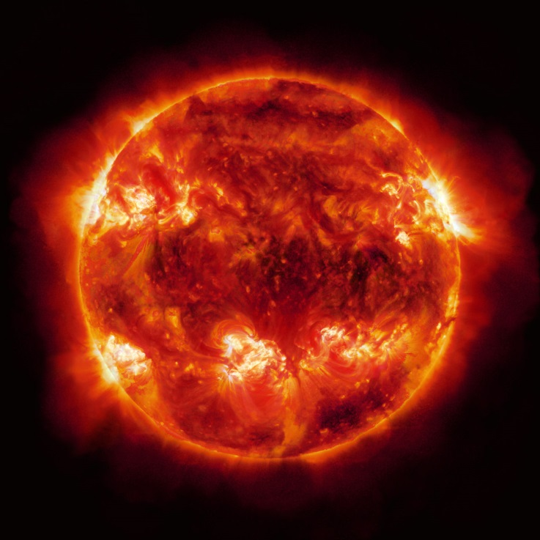
Сонце — центральне і наймасивніше тіло Сонячної системи. Його маса приблизно в 333 000 раз більша за масу Землі та у 750 разів перевищує масу всіх інших планет, разом узятих. Сонце - потужне джерело енергії, яку воно постійно випромінює в усіх ділянках спектра електромагнітних хвиль - від рентгенівських і ультрафіолетових променів до радіохвиль. Це випромінювання сильно впливає на всі тіла Сонячної системи: нагріває їх, позначається на атмосферах планет, дає світло й тепло, необхідні для життя на Землі.
Водночас Сонце — найближча до нас зоря, в якої, на відміну від усіх інших зірок, можна спостерігати диск, і за допомогою телескопа вивчати на ньому дрібні деталі, розміром до кількох сотень кілометрів. У поширеній літературі Сонце досить часто класифікують як жовтий карлик.
Згідно з останніми спостереженнями НАСА, радіус Сонця становить 696 342 км із похибкою 65 км.

Хімічний склад Сонця (визначено з аналізу сонячного спектра)
на 1 млн атомів водню припадає 851 атомів кисню, 398 вуглецю, 123 неону, 100 азоту, 47 заліза, 38 магнію, 35 кремнію, 16 сірки, 4 аргону, 3 алюмінію, по 2 атоми нікелю, натрію і кальцію, а також зовсім небагато всіх інших елементів.
Речовина Сонця дуже іонізована, тобто атоми втратили свої зовнішні електрони й разом з ними стали вільними частинками іонізованого газу - плазми.
Середня густина сонячної речовини ρ ≈ 1400 кг/м³. Це значення близьке до густини води та в 1000 разів більше густини повітря біля поверхні Землі. У зовнішніх шарах Сонця густина в мільйони разів менша, а в центрі - у 100 раз більша за середню.
Всередині Сонця (під фотосферою) виокремлюють такі 4 структурні шари:
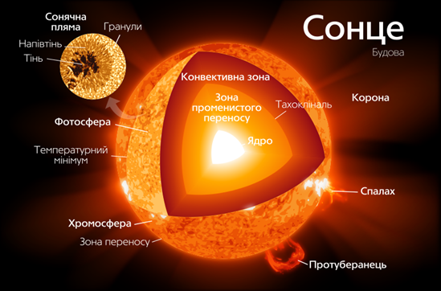
- внутрішня, центральна частина (ядро), де тиск і температура забезпечують перебіг ядерних реакцій; вона простягається від центра на відстань приблизно 1/3 радіуса (173 тис. км від центру) ;
- промениста зона (відстань від 1/3 до 2/3 радіуса), в якій енергія передається назовні внаслідок послідовного поглинання і випромінювання квантів електромагнітної енергії (простягається від ядра до 494 тис. км від центру);
- конвективна зона - від верхньої частини «променистої» зони майже до видимої поверхні Сонця.
- сонячна атмосфера, що починається відразу за конвективною зоною і сягає далеко за межі видимого диска Сонця.

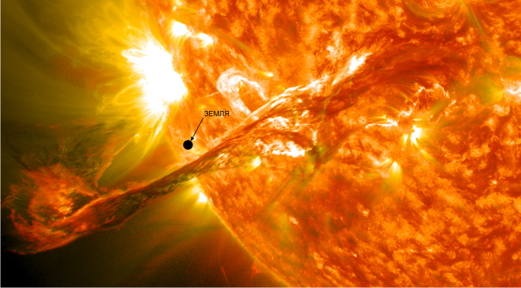

Викид плазми з сонячної корони, що спостерігався 31 серпня 2012 року.

Цікаві факти про Сонце

- Сонце містить у собі 99,87 % маси усієї Сонячної системи.
- Середня густина Сонця становить всього 1,4 г/см³, тобто дорівнює густині води Мертвого моря.
- Кожну секунду Сонце випромінює в 100 000 разів більше енергії, ніж людство виробило за всю свою історію.
- Питома (на одиницю маси) енерговитрата Сонця — всього 2×10⁻⁴ Вт/кг, тобто приблизно така ж, як у купи гнилого листя.
- 8 квітня 1947 року на поверхні південної півкулі Сонця було зафіксовано найбільше скупчення сонячних плям за весь час спостережень. Його довжина становила 300 000 км, а ширина — 145 000 км. Воно було приблизно в 36 разів більше за площу поверхні Землі і його можна було легко розгледіти неозброєним оком під час заходу Сонця.

Меркурій
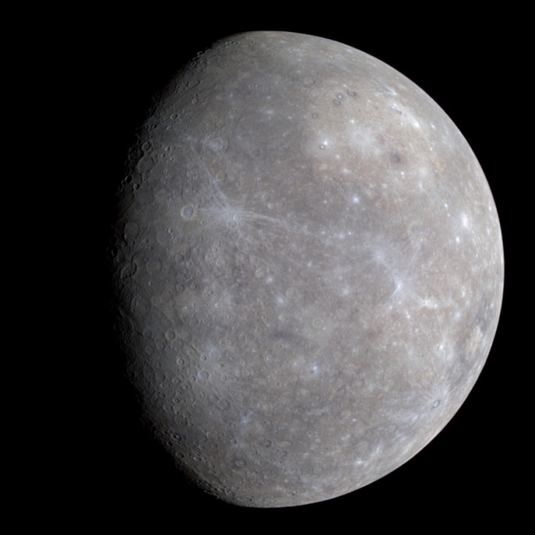
Меркурій є найближчою до Сонця (0,4 а.о.) й найменшою планетою системи (0,055 маси Землі). У Меркурія немає супутників, а його найпомітнішими, після ударних кратерів, деталями рельєфу є численні криволінійні уступи довжиною до сотень кілометрів і висотою до 3 км. Ймовірно, вони виникли при стисканні планети внаслідок поступового остигання її надр
Меркурій має вкрай розріджену атмосферу. Вона складається з атомів, «вибитих» із поверхні планети сонячним вітром.
Велике залізне ядро Меркурія та його тонка кора ще не отримали належного пояснення. Є гіпотеза, яка припускає, що зовнішні шари планети, які складаються з легких елементів, було зірвано внаслідок гігантського зіткнення, яке зменшило розміри планети, а також запобігло повному поглинанню Меркурія молодим Сонцем.
Планету названо на честь римського бога Меркурія, послідовника грецького Гермеса та вавилонського Набу. Давні греки часів Гесіода назвали Меркурій «Στίλβων» (Стилбон, блискучий). До V століття до н. е. греки вважали, що Меркурій, видимий на вечірньому та вранішньому небі — це два різні об'єкти. У Стародавній Індії Меркурій називали Будга та Рогінея. У китайській, японській, в'єтнамській та корейських мовах Меркурій називають Водяною зіркою на честь однієї з 5 стихій.
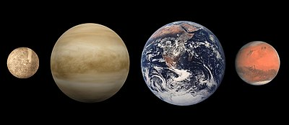
Порівняльні розміри планет земної групи (зліва на право: Меркурій, Венера, Земля, Марс)

Модель внутрішньої будови Меркурія
Дані щодо густини та моменту інерції Меркурія вказують на наявність у нього величезного важкого ядра. Його діаметр становить близько 83 % діаметра планети, а маса - близько 58 % її маси. Складається воно, найімовірніше, з заліза та нікелю з домішкою легших елементів (наприклад, кремнію та сірки). Його вкривають силікатні мантія та кора.
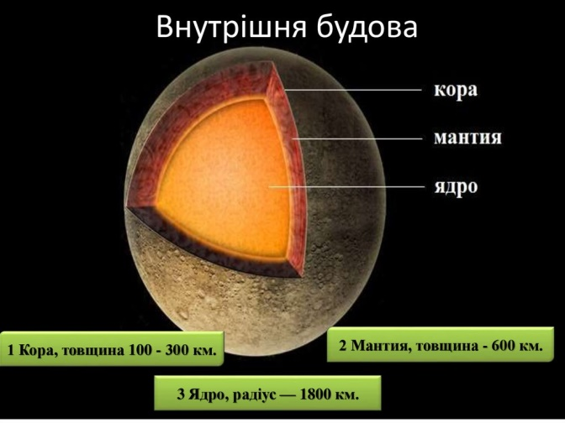
Судячи з наявності у Меркурія магнітного поля, в його надрах є рідкий електропровідний шар. Його мантія не є жорстко прикріпленою до ядра. Ймовірно, зовнішній шар ядра Меркурія рідкий, тоді як внутрішній - твердий. Збереженню розплавленого шару сприяють домішки легких елементів, що понижують температуру плавлення металу.

Наземні дослідження Меркурія
Перше телескопічне спостереження Меркурія було зроблене Галілео Галілеєм на початку XVII ст. Хоча він спостерігав фази Венери, його телескоп був недостатньо потужним, щоб спостерігати фази Меркурія. 1631 року П'єр Гассенді здійснив перше телескопічне спостереження проходження планети перед диском Сонця. Момент проходження було обчислено до того Йоганном Кеплером. 1639 року Джованні Зупі за допомогою телескопа відкрив, що орбітальні фази Меркурія подібні фазам Місяця і Венери. Спостереження остаточно довели, що Меркурій обертається навколо Сонця

Сучасні дослідження Меркурія
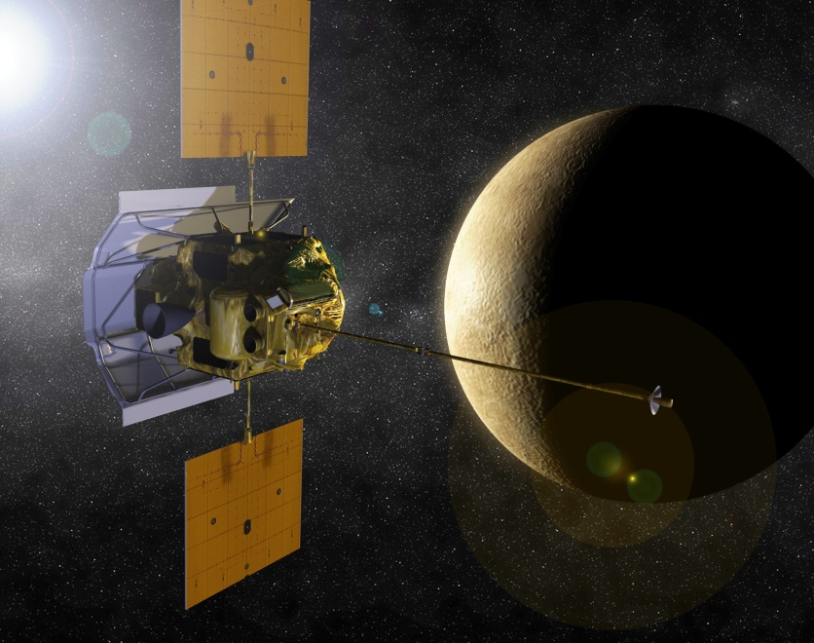
Меркурій залишається найменш вивченою планетою земної групи. На її дослідження було спрямовано лише два апарати. Першим був «Марінер-10», що у 1974—1975 роках тричі пролетів повз Меркурій: максимальне зближення становило 320 км. У результаті було отримано кілька тисяч знімків із середньою роздільною здатністю 1 км/пікс, що охоплюють приблизно 45 % поверхні планети. Подальші дослідження з Землі дозволили отримати деякі дані про поверхню та атмосферу Меркурія, зокрема вказали на можливість існування водяного льоду в полярних кратерах.
З 2008 по 2015 рік планету досліджував апарат NASA MESSENGER. Він був запущений 3 серпня 2004 року і летів складною траєкторією з кількома гравітаційними маневрами біля Землі, Венери та Меркурія. Повз останній він пролітав тричі (в січні 2008, жовтні 2008 та вересні 2009 року), і в березні 2011 нарешті став його супутником. Цей апарат відзняв усю поверхню планети та отримав багато інших даних. Його внесок у дослідження Меркурія став революційним
Європейське космічне агентство спільно з Агентством аерокосмічних досліджень Японії розробили місію BepiColombo, що складається з двох космічних апаратів: Mercury Planetary Orbiter (MPO) та Mercury Magnetospheric Orbiter (MMO). Європейський апарат MPO буде досліджувати поверхню Меркурія та його глибини, в той час як японський MMO буде спостерігати за магнітним полем та магнітосферою планети. Запуск BepiColombo успішно здійснено 20 жовтня 2018 року у 01:45 UTC, прибуття до Меркурія планується у грудні 2025
Ще цікаві факти про Меркурій
- Меркурій — найшвидша планета в Сонячній Системі, вона рухається орбітою навколо Сонця з середньою швидкістю 47,36 км/с, що в 1,6 рази більше швидкості Землі. Така швидкість і той факт, що Меркурій розміщений ближче до Сонця, ніж Земля, приводять до того, що один рік на Меркурії (час його повного оберту навколо Сонця) становить усього 87,97 днів.
- Меркурій — вельми складний об'єкт для спостереження у високих широтах Землі через те, що він завжди спостерігається при сході або заході Сонця, і досить низько над горизонтом (особливо в північних широтах). Період його найкращої видимості (елонгація) настає декілька разів на рік і триває близько 10 днів. Проте навіть у ці періоди побачити Меркурій неозброєним оком непросто (неяскрава зірка на досить світлому фоні неба). Існує історія про те, що Миколай Коперник, спостерігаючи астрономічні об'єкти в умовах північних широт та туманного клімату Прибалтики, жалкував, що за все життя так і не побачив Меркурія. У низьких широтах Меркурій спостерігається краще.
- На Меркурії не існує пір року в тому сенсі, що ми розуміємо під цим поняттям на Землі. Це відбувається через те, що вісь обертання планети лежить майже під прямим кутом до площини орбіти. Як наслідок, поряд з полюсами є ділянки, до яких сонячні промені не доходять ніколи. Дослідження, здійснені радіотелескопом Аресібо та зондом «Мессенджер», вказують на те, що в цих холодних та темних зонах є лід. Його шар може досягати 2 м у товщину і подекуди виходить на поверхню.
- Телескоп «Габбл» ніколи не використовувався та не буде використаний для спостереження Меркурія. Конструкція телескопа не передбачає спостереження об'єктів, близьких до Сонця, при спробі зробити це апаратура буде зіпсована.
- Меркурій обертається унікальним чином в Сонячній системі. Відносно нерухомих зірок він обертається навколо своєї осі рівно три рази за кожні два оберти, які він робить навколо Сонця.
- Радіус Меркурія складає лише 2439,7 ± 1,0 км, що менше Ганімеда та Титана (двох найбільших супутників в сонячній системі). Але, не дивлячись на малий радіус, Меркурій переважає їх по масі, яка рівна 3,3•10²³ кг. Средня густина Меркурія достатньо велика - 5,43 г/см³
- Як не дивно, Меркурій частіше буває самою близькою до Землі планетою ніж Венера та Марс, оскільки він ближче «прив’язаний» до Сонця і швидко обертається.
- Хоча перепад температур на Меркурії рекордний і сягає 650°C: від 467° на екваторі вдень під час проходження перигелію до –183° там само перед світанком. Такий перепад - наслідок великої тривалості дня і ночі та практичної відсутності атмосфери. Але вже на глибині порядку метра значних коливань температури нема і вона тримається приблизно на позначці +75°С, бо теплопровідність подрібнених порід, що вкривають поверхню, дуже мала.

Венера
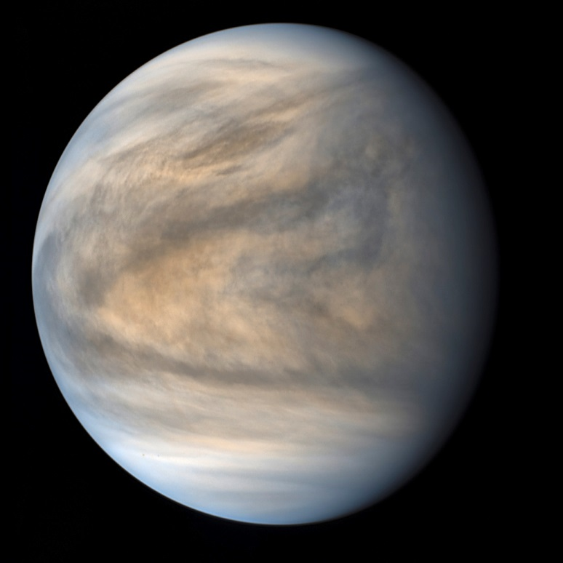
Венера близька за розміром і масою до Землі (її маса становить 0,815 земної). Як і Земля, вона має потужну атмосферу та товсту силікатну оболонку навколо залізного ядра.
На поверхні Венери є яскраві ознаки колишньої геологічної активності, в першу чергу вулканізму.
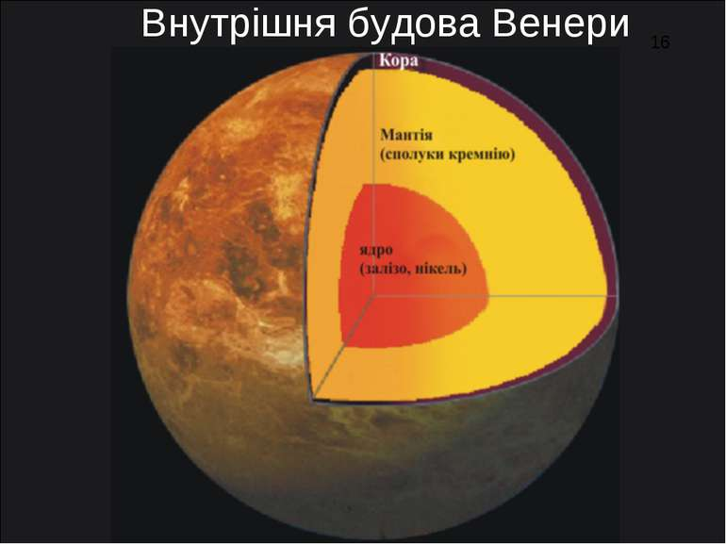
Венера обертається навколо своєї осі в зворотному напрямку до обертання навколо Сонця, на відміну від Землі та інших планет. Сидеричний період обертання Венери навколо своєї осі (зоряна доба) становить 243,018 земної доби. Тривалість сонячної доби на планеті становить близько 116,75 земних діб.

Атмосфера Венери

Атмосферу Венери відкрив 1761 pоку М. В. Ломоносов, який спостерігав проходження планети перед диском Сонця. Атмосферний тиск на середньому рівні поверхні Венери перевищує земний у 92 рази, а густина - в 55 разів. Складається атмосфера Венери з вуглекислого газу з домішкою азоту та слідами інших речовин. Вуглекислий газ та інші складники атмосфери, пропускаючи сонячні промені, дозволяють поверхні нагріватися, але поглинають інфрачервоне випромінювання розігрітої поверхні, що є причиною дуже сильного парникового ефекту. Через це температура на поверхні Венери рекордна для планет Сонячної системи - близько 470°C. Її добові коливання, а також різниця між екватором та полюсами, дуже малі (близько 1-2°C). З висотою температура падає на 8°C/км.

Хмарний шар Венери, що ховає від нас її поверхню, розташовано на висоті 49-68 км над поверхнею, за щільністю він нагадує легкий туман і складається в основному з пари 80-процентної сірчаної кислоти. Хмари Венери рухаються зі сходу на захід за панівними на планеті вітрами і роблять повний оберт навколо її осі за 4 дні, а освітленість на поверхні в денний час схожа на земну в похмурий день.

Оскільки хмари роблять поверхню недоступною для спостережень у видимому світлі, її досліджують переважно радіолокаційними методами.

Космічні дослідження Венери

12 лютого 1961 р. радянськими науковцями було запущено першу автоматичну станцію «Венера-1», яка через три місяці пройшла на відстані близько 100 тис. км від Венери і вийшла на орбіту супутника Сонця.
У грудні 1962 р. американці запустили в космос зонд «Марінер-2», що пройшов від Венери на відстані 35 тис. км. Встановлена на його борту апаратура (радіометр, магнітометр і т. ін.) показала, що магнітне поле планети невелике: магнітний момент Венери не перевищує 5—10 % магнітного поля Землі.
Починаючи з 1965 р. на Венеру було надіслано серію космічних станцій «Венера», які «крок у крок» наближалися до поверхні планети. 1967 року «Венера-4» здійснила спуск апарата, що відокремився перед входом автоматичної станції в атмосферу. Вперше в історії людства було проведено сеанс радіозв'язку, що тривав 93 хвилини.
З 1969 р. в атмосферу Венери було запущено ще кілька космічних станцій серії «Венера». Радянські науковці зробили корпуси апаратів міцнішими, і це дозволило одному апаратові спуститися до рівня 19 км від поверхні планети, а наступному — приземлитися на саму поверхню, де він пропрацював протягом 53 хвилин. Умови виявилися надзвичайно суворими: тиск сягав 90 атмосфер, температура — 500 °C, хмарний покрив, який огортає планету, виявився перенасиченим вуглекислим газом.
1972 р. було створено автоматичну міжпланетну станцію «Венера-8» нового покоління. Вперше отримано висотний профіль швидкості вітру, що характеризується зростанням швидкості від 0,5 м/с біля поверхні до 100 м/с біля верхньої межі хмар.
У лютому 1974 року на відстані 6 тис. км від Венери пройшов американський пролітний зонд «Марінер-10», оснащений телевізійною камерою, ультрафіолетовим спектрометром й інфрачервоним радіометром. Отримані телевізійні зображення хмарного шару використовувалися для дослідження динаміки атмосфери. За допомогою ультрафіолетового спектрометра було виміряно кількість гелію в атмосфері.
1975 рік став новим етапом у космічних дослідженнях. Уперше станції нового покоління «Венера-9» і «Венера-10» стали штучними супутниками Венери, на які зі спускних апаратів передавалася інформація, що потім ретранслювалася на Землю. Уперше з планети було передано панорамні телевізійні зображення. Також було виміряно густину, тиск, температуру атмосфери, кількість водяної пари, 1978 р. за допомогою АМС «Венера-11» і «Венера-12» досліджували хімічний склад нижньої атмосфери планети методами мас-спектрометрії, газової хроматографії, оптичної й рентгенівської спектроскопії
Одночасно з радянськими АМС проходила робота американського проекту «Піонер-Венера», що складався зі супутника та чотирьох атмосферних зондів. На поверхню Венери в чотирьох різних точках здійснили посадку один великий і три малі зонди (великий і один малий — на денний бік, 2 інші малі — на нічну поверхню.
1982 року за допомогою АМС «Венера-13» і «Венера-14» були вперше отримані кольорові панорами поверхні планети. Спускні апарати провели буріння ґрунту (за температури 470 °C і тиску близько 93 атм.).
1983 року за допомогою АМС «Венера-15» і «Венера-16» були вперше отримані радіолокаційні зображення північної приполярної області Венери. На зображеннях добре видно кратери, пасма, височини, великі розлами, гірські хребти.
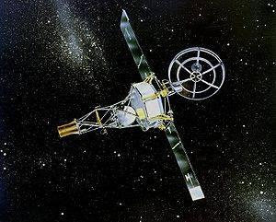
1984 року з інтервалом у 6 діб в СРСР були запущені однакові АМС «Вега-1» і «Вега-2», обладнані спускними апаратами. Метою запуску було вивчення комети Галлея пролітними апаратами з відстані близько 10 тис. км. 1985 року вперше в атмосфері Венери наповнили гелієм оболонки аеростатні зонди (діаметром 3,4 м) . Програма АМС серії «Вега» дозволила вперше здійснити унікальний експеримент щодо прямого вимірювання швидкості вітру верхівки венеріанського хмарного покриву.
- Ще цікаві факти про Венеру

- Серед планет Сонячної системи, тільки Венера та Уран обертаються навколо своєї осі в зворотному напрямку.
- На планеті настільки сильні вітри, що хмарам вистачає всього 4 днів, щоб виконати повне коло над Венерою.
- Згідно з останніми даними, у Венери відсутнє магнітне поле. Очевидно, причина полягає в занадто повільному обертанні.
- Найвищі гори на планеті можуть перевищувати 11 км.
- В атмосфері Венери періодично спостерігаються електричні спалахи, які можна уявити, як грози і блискавки.

Земля

Третя від Сонця планета Сонячної системи, єдина планета, на якій відоме життя, домівка людства. Земля належить до планет земної групи і є найбільшою з цих планет у Сонячній системі. Землю іноді називають світом, латинською назвою Терра або грецькою - Гея.

Земля є об'єктом дослідження значної кількості наук про Землю.
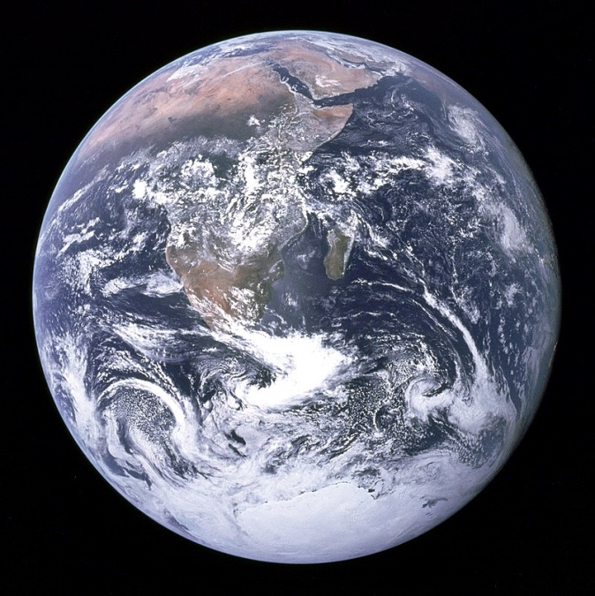
Планетарні характеристики Землі

Земля обертається навколо Сонця еліптичною орбітою (дуже близькою до колової) із середньою швидкістю 29 785 м/с на середній відстані 149,6 млн км із періодом, що приблизно дорівнює 365,24 доби (зоряний рік). Земля має супутник — Місяць, який обертається навколо Землі на середній відстані 384 400 км.

Нахил земної осі до площини екліптики становить 66°33′22″. Період обертання планети навколо своєї осі 23 год 56 хв 4,1 с. Обертання навколо своєї осі викликає зміну дня і ночі, а нахил осі до екліптики разом із обертанням навколо Сонця - зміну пір року.

Форма Землі - геоїд. Середній радіус Землі становить 6371,032 км, екваторіальний - 6378,16 км, полярний - 6356,777 км. Площа поверхні земної кулі 510 млн км², об'єм - 1,083·1012 км³, середня густина - 5518 кг/м³. Маса Землі становить 5976·1021 кг. Земля має магнітне і тісно пов'язане з ним електричне поля. Гравітаційне поле Землі зумовлює її близьку до сферичної форму й існування атмосфери.
Історія утворення Землі

Земля утворилася приблизно 4,54 млрд років тому із дископодібної протопланетарної хмари разом із іншими планетами Сонячної системи. Формування Землі в результаті злипання тривало 10-20 млн років. Спочатку Земля була повністю розплавленою, але поступово охолола, і на її поверхні утворилася тонка тверда оболонка - земна кора.

Незабаром після утворення Землі, приблизно 4,53 млрд років тому, утворився Місяць. Одна з сучасних теорій утворення єдиного природного супутника Землі стверджує, що це відбулося як наслідок зіткнення з масивним небесним тілом, яке отримало назву Тейя.

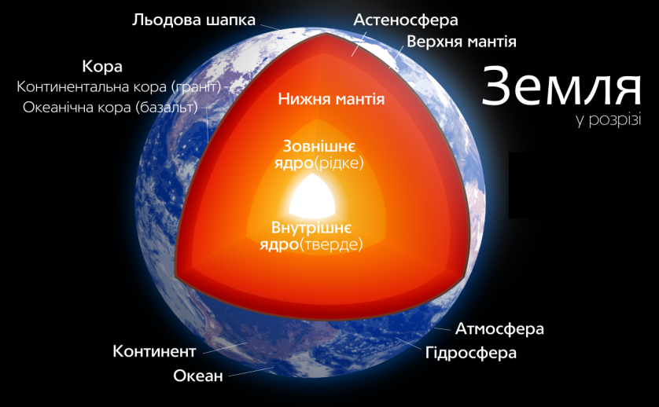

Внутрішнє ядро, за припущенням, має діаметр 2600 км і складається з чистого заліза чи нікелю, зовнішнє ядро товщиною 2250 км із розплавленого заліза або нікелю, мантія близько 2900 км завтовшки складається переважно з твердих гірських порід, відділена від земної кори поверхнею Мохоровича. Кора і верхній шар мантії утворюють 12 основних рухомих блоків, деякі з них несуть континенти.

3емля складається з трьох основних геосфер: земної кори, мантії і ядра, яке, в свою чергу, поділяється на ряд шарів. Земна кора, має змінну товщину (в континентальній області — 33 км, в океанічній — 6 км, в середньому — 18 км).

За вимірюваннями в свердловинах температура на перших кілометрах наростає з глибиною з градієнтом 20 °C/км. На глибині 100 км, де знаходяться первинні вогнища вулканів, середня температура трохи нижча за температуру плавлення гірських порід і дорівнює 1100 °C. При цьому під океанами на глибині 100–200 км температура вища, ніж під континентами, на 100–200 °C. Стрибок густини речовини в шарі С на глибині 420 км відповідає тиску 1,4·10¹⁰ Па і ототожнюється з фазовим переходом в олівіні, який відбувається при температурі приблизно 1600 °C. На межі з ядром при тискові 1,4·10¹¹ Па і температурі порядку 4000 °C силікати знаходяться в твердому стані, а залізо в рідкому. У перехідному шарі F, де залізо твердне, температура може бути 5000 °C, в центрі 3емлі — 5000—6000 °C, тобто, адекватна температурі поверхні Сонця.

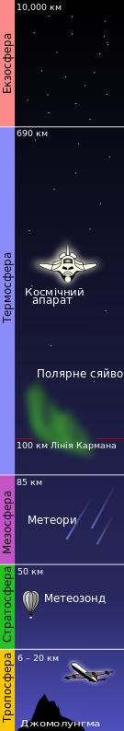
Атмосфера Землі, загальна маса якої 5,15·10¹⁵ т, складається з повітря — суміші в основному азоту (78,08 %) і кисню (20,95 %), 0,93 % аргону, 0,03 % вуглекислого газу, інше — це водяна пара, а також інертні та інші гази.
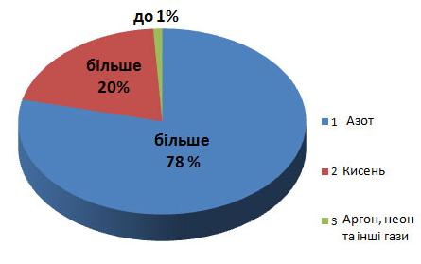

Максимальна температура поверхні суходолу 57-58 °C (у тропічних пустелях Африки і Північної Америки), мінімальна — близько −90 °C (у центральних районах Антарктиди).

Атмосфера Землі захищає все живе від згубного впливу космічного випромінювання.

Атмосфера Землі включає:
- тропосферу (до 15 км)
- стратосферу (15—100 км)
- іоносферу (100 — 500 км).

Між тропосферою і стратосферою розміщується перехідний шар — тропопауза. У глибинах стратосфери під впливом сонячного світла створюється озоновий екран, який захищає живі організми від космічного випромінювання. Вище — мезо-, термо- й екзосфери.

Фізичні характеристики Землі

Середній радіус 6371,3 км
Екваторіальний радіус 6378,14 км
Полярний радіус 6356,78 км
Сплюснутість 0,0033528
Довжина обводу (екватор) 40 075,16 км
Довжина обводу (меридіан) 40 008,00 км
Площа поверхні 5,10×10⁸ км²
Відносна площа води 70,8%;
Відносна площа суші 29,2%
Об'єм 1,0832×10¹² км³
Маса 5,9737×10²⁴ кг
Середня густина 5,515 г/см³
Прискорення в/п на поверхні 9,766 м/с2, або 1 g
Друга космічна швидкість 11,186 км/с
Період обертання (зоряний) 23 год 56 хв 4,1 с
Сонячна доба у вересні 23 год 59 хв 39 с
Сонячна доба у грудні 24 год 00 хв 30 с
Нахил осі 23°26′21″,4119
Альбедо 0,367
Температура поверхні (мін.) 183,7 K
Температура поверхні (сер.) 287,2 K
Температура поверхні (макс.) 331 K

Цікаві факти про Землю
- 22 квітня люди по всьому світі святкують Міжнародний день Матері-Землі.
- 1,3 млн планет, порівнянних із Землею, можуть цілком розміститися в Сонці - зірці середніх розмірів.
- Просвердліть Землю наскрізь і стрибніть в отвір, Вам знадобиться всього 42 хвилини, щоб опинитися на іншій стороні.
- Королева Великобританії є законним власником однієї шостої частини суші Землі.
- Земля, видима з Місяця, також проходить «місячні фази» (тільки в цьому випадку, звичайно, доречніше сказати «земні фази»).
- Світло від Сонця досягає Землі за 8 хвилин 20 секунд.
- У чайній ложці грунту більше живих організмів, ніж людей на Землі.
- 1/3 поверхні суші Землі — частково або повністю пустеля.
- Передбачається, що в нашій галактиці знаходиться щонайменше 2 млрд планет, схожих на Землю.
- На Землі знаходиться більш 7500,000,000,000,000,000 піщинок піску.
- Ядро Землі практично таке ж гаряче, як Сонце.
- Блискавка на Землі б’є приблизно 100 разів в секунду або 8,6 мільйонів разів в день.
- З часів Піфагора (500 рік до н. е..) жодна освічена людина вже не вірила, що Земля - плоска.
- Земля є єдиним місцем у Сонячній системі, де вода знаходиться в трьох станах: твердому, рідкому і пароподібному.
- Загальна кількість диких тварин скоротилося на 50% за останні 40 років.
- Найглибшу точку Землі можна порівняти з висотою 25 «Емпайр-стейт-білдінг».
- Земля — єдине місце в Сонячній системі, де можна спостерігати повне сонячне затемнення.
- Найглибша яма на Землі була вирита в СРСР. Її глибина становить 12 262 м. На створення такої свердловини знадобилося 14 років.
- Земля — єдина планета, чия назва англійською мовою не є похідним від імені греко-римського бога.
- Гора Чімборасо (6267 м) — найбільш віддалена точка від центру Землі і найближча до космосу.
- Навколо Землі обертається понад 22 тис. об’єктів, зроблених людиною.
- Добу насправді складаються не з 24 годин. Земля обертається навколо своєї осі за 23 години 56 хвилин і 4 секунди.
- Щодня в атмосферу Землі потрапляє від 100 до 300 тонн космічного пилу.
- Кожен рік на Землі спостерігається більш 500 000 землетрусів. 100 000 з них ми можемо відчути і 100 з них є руйнівними.
- В ядрі Землі знаходиться стільки золота, що його кількості буде достатньо, щоб повністю покрити планету шаром завтовшки 45 см.
- Самий південний діючий вулкан на Землі знаходиться в Антарктиді.
- У 1960-х роках вченими було виявлено, що в деяких районах Канади гравітація нижче, ніж в інших частинах Землі.
- 2019 рік буде на секунду довше, ніж зазвичай, через уповільнення обертання Землі. Кожне сторіччя земні добу стають довшими на 1,7 мілісекунд.
- Вода становить лише 0,07% маси Землі, або 0,4% об’єму Землі. Людство може використовувати лише 0,003% води на Землі.
- 40% земної суші належить 6 країнам.
- Якщо б не було Місяця, наш день становив 6 годин.
- Згідно знаменитому винахідникові і футурологу Реймонду Курцвейлу, всю світову потребу в електроенергії можна зіставити з 1/10000 сонячного світла, падаючого на Землю щодня.
- До поширення дерев, Земля була вкрита гігантськими грибами.
- У деяких частинах чилійській пустелі Атакама ніколи не спостерігалися опади у вигляді дощу.
- На кожну піщинку на кожному пляжі Землі у всесвіті є 10 000 зірок.
- Мурахи колонізували майже всю сушу Землі, за винятком Антарктиди і ще кількох островів.
- Більше 80% відсотків поверхні Землі мають вулканічне походження.
- Окрім сонячної енергії, земля використовує колосальний запас тепла, який знаходиться усередині неї. Щороку на поверхню Землі виходять мільярди і мільярди калорій внутрішньої енергії.
- З Антарктиди зникло 3 трлн тон льоду за останні 25 років.

Марс

Марс менший за Землю та Венеру (0,107 маси Землі). Він має атмосферу, що складається переважно з вуглекислого газу, з поверхневим тиском 6,1 мбар (0,6 % від земного).

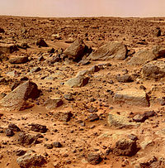
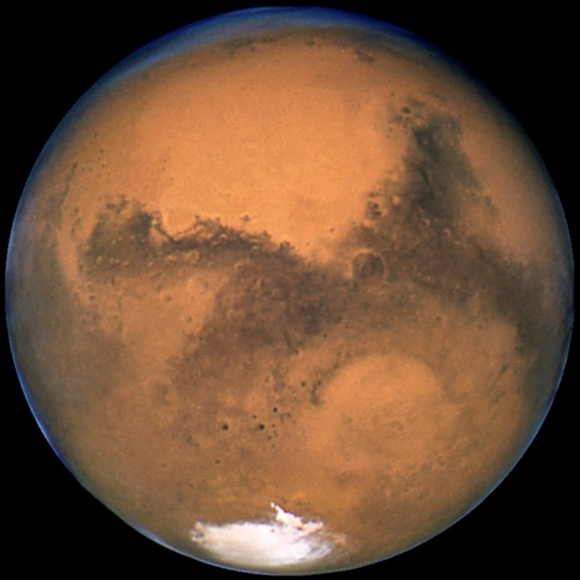
Червоний колір поверхні Марса зумовлений великою кількістю оксиду заліза в його ґрунті. Планета має два супутники — Фобос і Деймос. Припускається, що вони являють собою захоплені астероїди. Марс — планета земного типу з розрідженою атмосферою. На Марсі є метеоритні кратери, як на Місяці, вулкани, долини і пустелі, подібні до земних. Тут розташована гора Олімп (22 456 м), найвища відома гора в Сонячній системі, і Долини Марінера — величезна рифтоподібна система каньйонів. На додаток до особливостей — період обертання Марса і сезонні цикли також подібні до земних.

Марс — невелика планета, більша за Меркурій, але майже вдвічі менша від Землі за діаметром. Марс має екваторіальний радіус 3396 км і середній полярний радіус 3379 км (обидва значення точно визначені космічним апаратом «Mars Global Surveyor», який почав свою місію на орбіті навколо планети 1999 року). Маса Марса становить 6,418×10²³ кг, що вдесятеро менше за масу Землі, а прискорення вільного падіння на його поверхні — 3,72 м/с². Це означає, що обʼєкти на Марсі важать лише третину своєї земної ваги. Загальна площа поверхні Марса приблизно дорівнює всій площі Земної суші. Це десь — третина всієї площі планети Земля.
Внутрішня будова Марса

У центрі Марса розташоване ядро, діаметром близько 2968 кілометрів, яке складається здебільшого з заліза із вмістом сірки близько 14—17 %. Ядро перебуває в рідкому стані й має вдвічі більшу концентрацію легких елементів, ніж ядро Землі. Ядро оточене мантією з силікатів, яка сформувала багато тектонічних і вулканічних особливостей на планеті, але зараз вже не діє. Середня товщина кори планети — близько 50 км, максимальна товщина — 125 км.

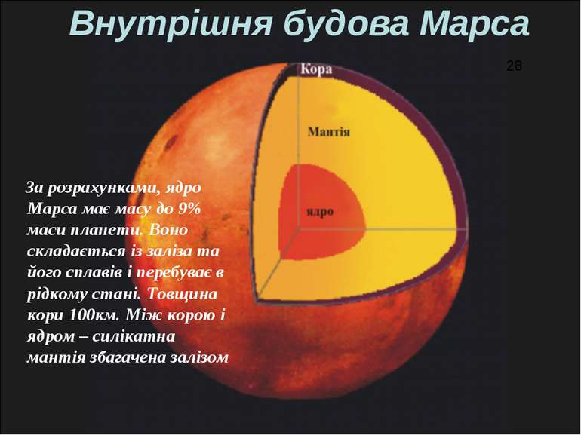

Космічні дослідження Марса

Перші спостереження Марса виконувалися до винайдення телескопа. Це були позиційні спостереження з метою визначення положень планети відносно зір.

Нідерландський астроном Християн Гюйгенс першим склав карту поверхні Марса, на якій було зображено багато деталей.

Ймовірно, перші спостереження, які встановили існування у Марса крижаної шапки на південному полюсі, були зроблені італійським астрономом Джованні Доменіко Кассіні 1666 року.

1672 року Християн Гюйгенс помітив нечітку білу шапку і на північному полюсі.

1888 року Джованні Скіапареллі дав перші імена окремим деталям поверхні.

Розквіт телескопічних спостережень Марса припав на кінець XIX — середину XX століття.

Для систематичного дослідження Марса були використані можливості космічного телескопа «Габбл», при цьому були отримані фотографії Марса з найвищою роздільністю зі зроблених на Землі.

Радянські дослідження Марса включали в себе програму «Марс», у рамках якої з 1962 по 1973 рік було запущено автоматичні міжпланетні станції чотирьох поколінь для дослідження планети Марс і навколопланетного простору.

СРСР здійснив також програму «Фобос» — дві автоматичні міжпланетні станції, призначені для дослідження Марса і його супутника Фобоса.

1964 року в США було здійснено перший вдалий запуск до Марса в рамках програми «Марінер».

Наступна програма США — «Вікінг»

Mars Pathfinder — посадковий апарат NASA, що працював на поверхні в 1996—1997 роках.
У наш час
- Mars Global Surveyor — орбітальний апарат NASA, що здійснював картографування поверхні в 1999—2007 роках.
- «Фенікс» — посадковий апарат NASA, що працював на поверхні 2008 року.
- «Спіріт» — марсохід, що працював на поверхні в 2004—2010 роках.
- Станом на 2016 рік на орбітах Марса перебуває декілька робочих АМС:
- «Марс Одіссей» (з 24 жовтня 2001 року),
- «Марс-експрес» (з 25 грудня 2003 року),
- «Марсіанський розвідувальний супутник» (з 10 березня 2006 року),
- «MAVEN» (з 21/22 вересня 2014 року)[43],
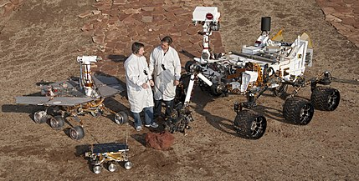
- «Mangalyaan» (з 24 вересня 2014 року),
- «Trace Gas Orbiter» (з 19 жовтня 2016 року).

На поверхні планети працюють марсоходи:
- «Оппортьюніті» (з 25 січня 2004 року),
- «К'юріосіті» (Mars Science Laboratory) (з 6 серпня 2012 року).

Цікаві факти про Марс.

- Поверхня Марса має червоний колір тому, що в ґрунті дуже багато заліза, яке має іржавий колір.
- День на Марсі триває майже на півгодини більше, ніж день на планеті Земля.
- Нічна температура на Марсі в зимову пору може опускатися до -123 °С.
- Вага людини на Марсі становила б приблизно 2/5 її ваги на нашій планеті
- Діаметр планети 6786 км.
- На Марсі розташована найвища гора в Сонячній системі - "Олімп". Її висота становить 22,5 км (майже втричі вища ніж гора Еверест).
- Відстань від Сонця до Марса 228 млн км.
- На сьогодні, Марс є найбільш вивченою планетою. Численні наукові дослідження Марса можна пояснити тим, що планета є не віддаленою від Землі, і на відміну від інших планет, у Марса відсутній хмарний шар.
- Серед усіх планет Сонячної системи Марс є найподібнішою планетою з Землею.
- Подорож з Землі на Марс (і назад) займе близько 16 місяців.
- Тільки 1/3 космічних апаратів, відправлених на Марс, були успішними. Тому вчені досліджують теорію марсіанського аналога "Бермудського трикутника" в якому зникають кораблі.
- Через низький тиск на Марсі жодна людина не зможе вижити на планеті без спеціального спорядження. Умови на планеті моментально перетворять кисень в крові людини в бульбашки, що є несумісним з життям.
- Теоретично, якщо до Марса можна було б доїхати на автомобілі, така поїздка займе 271 рік і 221 день (при швидкості 95 км/год).
- Через кожні 780 днів Земля і Марс опиняються на мінімальній відстані одна від одної, яка змінюється від 56 до 101 млн км. Такі зближення планет називають протистояннями.
- На Марсі розташований каньйон з найбільшою довжиною і глибиною. Система каньйонів Долини Марінера на Марсі має довжину 4000 км, Ширину в 200 км, і максимальну глибину 7 км.
- На Марсі середній показник температури становить -62 °С і може варіюватися від -131 ° взимку до +22 ° влітку.
- Європейське космічне агентство і НАСА вже багато років працюють над підготовкою майбутніх місій на Марс. У їх плани входить висадка людини на Марс до 2035 р.
- На жодній планеті Сонячної системи не буває настільки масштабних пилових бурь: вони часто охоплюють всю площу планети, і тривають місяцями.
- У 1609 р. Галілео Галілей вперше побачив Марс в телескоп.
- Через еліптичну орбіту Марса сезони на планеті не рівні - в північній півкулі весна і літо тривають довше, а в південній - осінь і зима.
- Стародавні греки вважали, що Земля - ​​центр Всесвіту і що Марс це тільки одна з п'яти зірок, які подорожують навколо неї.
- В результаті відсутності озонового шару на Марсі, поверхня планети "купається" в смертельній дозі радіації при кожному сході Сонця.

тема

